Инструкция по заполнению документа Уведомления о бюджетных назначениях

Заходим в программу по следующим ссылкам ( логин и пароль как в 2015 году )
https://arm-azk.tatarstan.ru:8443/azk_2016/login.jsp - База РТ
https://arm-azk.tatarstan.ru:8443/foms_2016/login.jsp - База ФОМС
После входа в программу заходим в рабочий стол – Бюджет по умолчанию выбираем бюджет 2016 года! ( ОБЯЗАТЕЛЬНО!!! )
Далее заходим в пункт меню с левой стороны Планирование бюджета – > Расходы – > Бюджетные назначения по расходам – > Уведомления о бюджетных назначениях
В открывшемся журнале нажимаем на кнопку создать .
Откроется окно: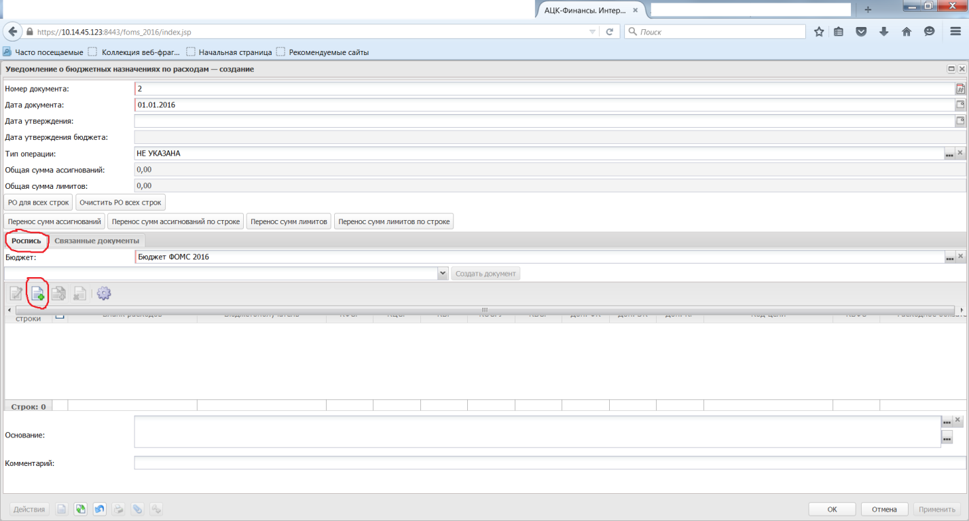
Где Номер документа заполняется системой автоматический!
Дата документа всегда по умолчанию 01.01.2016
Далее в закладке Роспись нажимаем на кнопку создать для создания новой строки ( выделено красным )
Откроется окно: 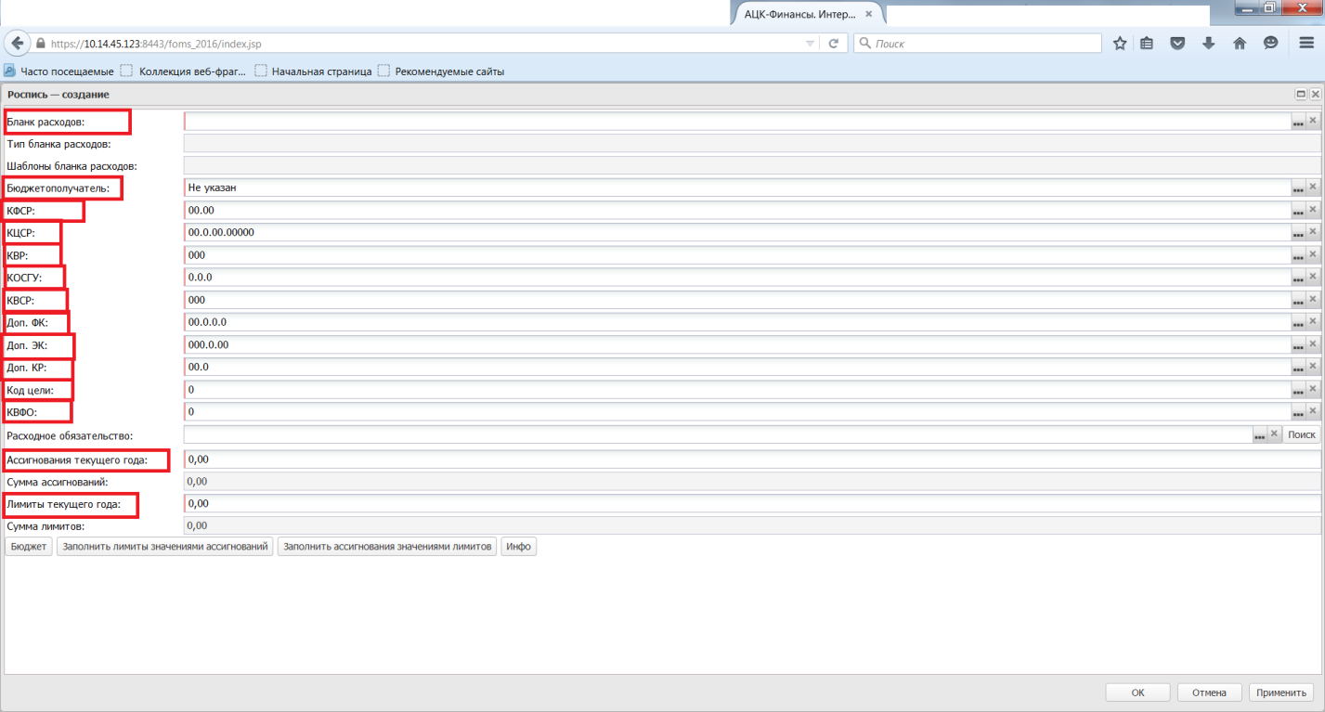
Где заполняются поля : Бланк расходов , Бюджетополучатель , КФСР , КЦСР , КВР , КОСГУ , КВСР , Доп. ФК , Доп. ЭК , Доп. КР , Код цели , КВФО , Ассигнования текущего года , Лимиты текущего года. ( выделено красным на рисунке )
Далее нажимаем ОК.
Примечание : В закладке роспись создаете всю расходную часть бюджета добавляя новые строки ! ! !
После этого сохраняете документ . Документ сохраниться в статусе отложен . Сохранённый документ надо будет правой кнопкой мыши нажать подписать и правой кнопкой мыши обработать ! У документа поменяется статус будет новый ! Документ на статусе Новый оставляем!

